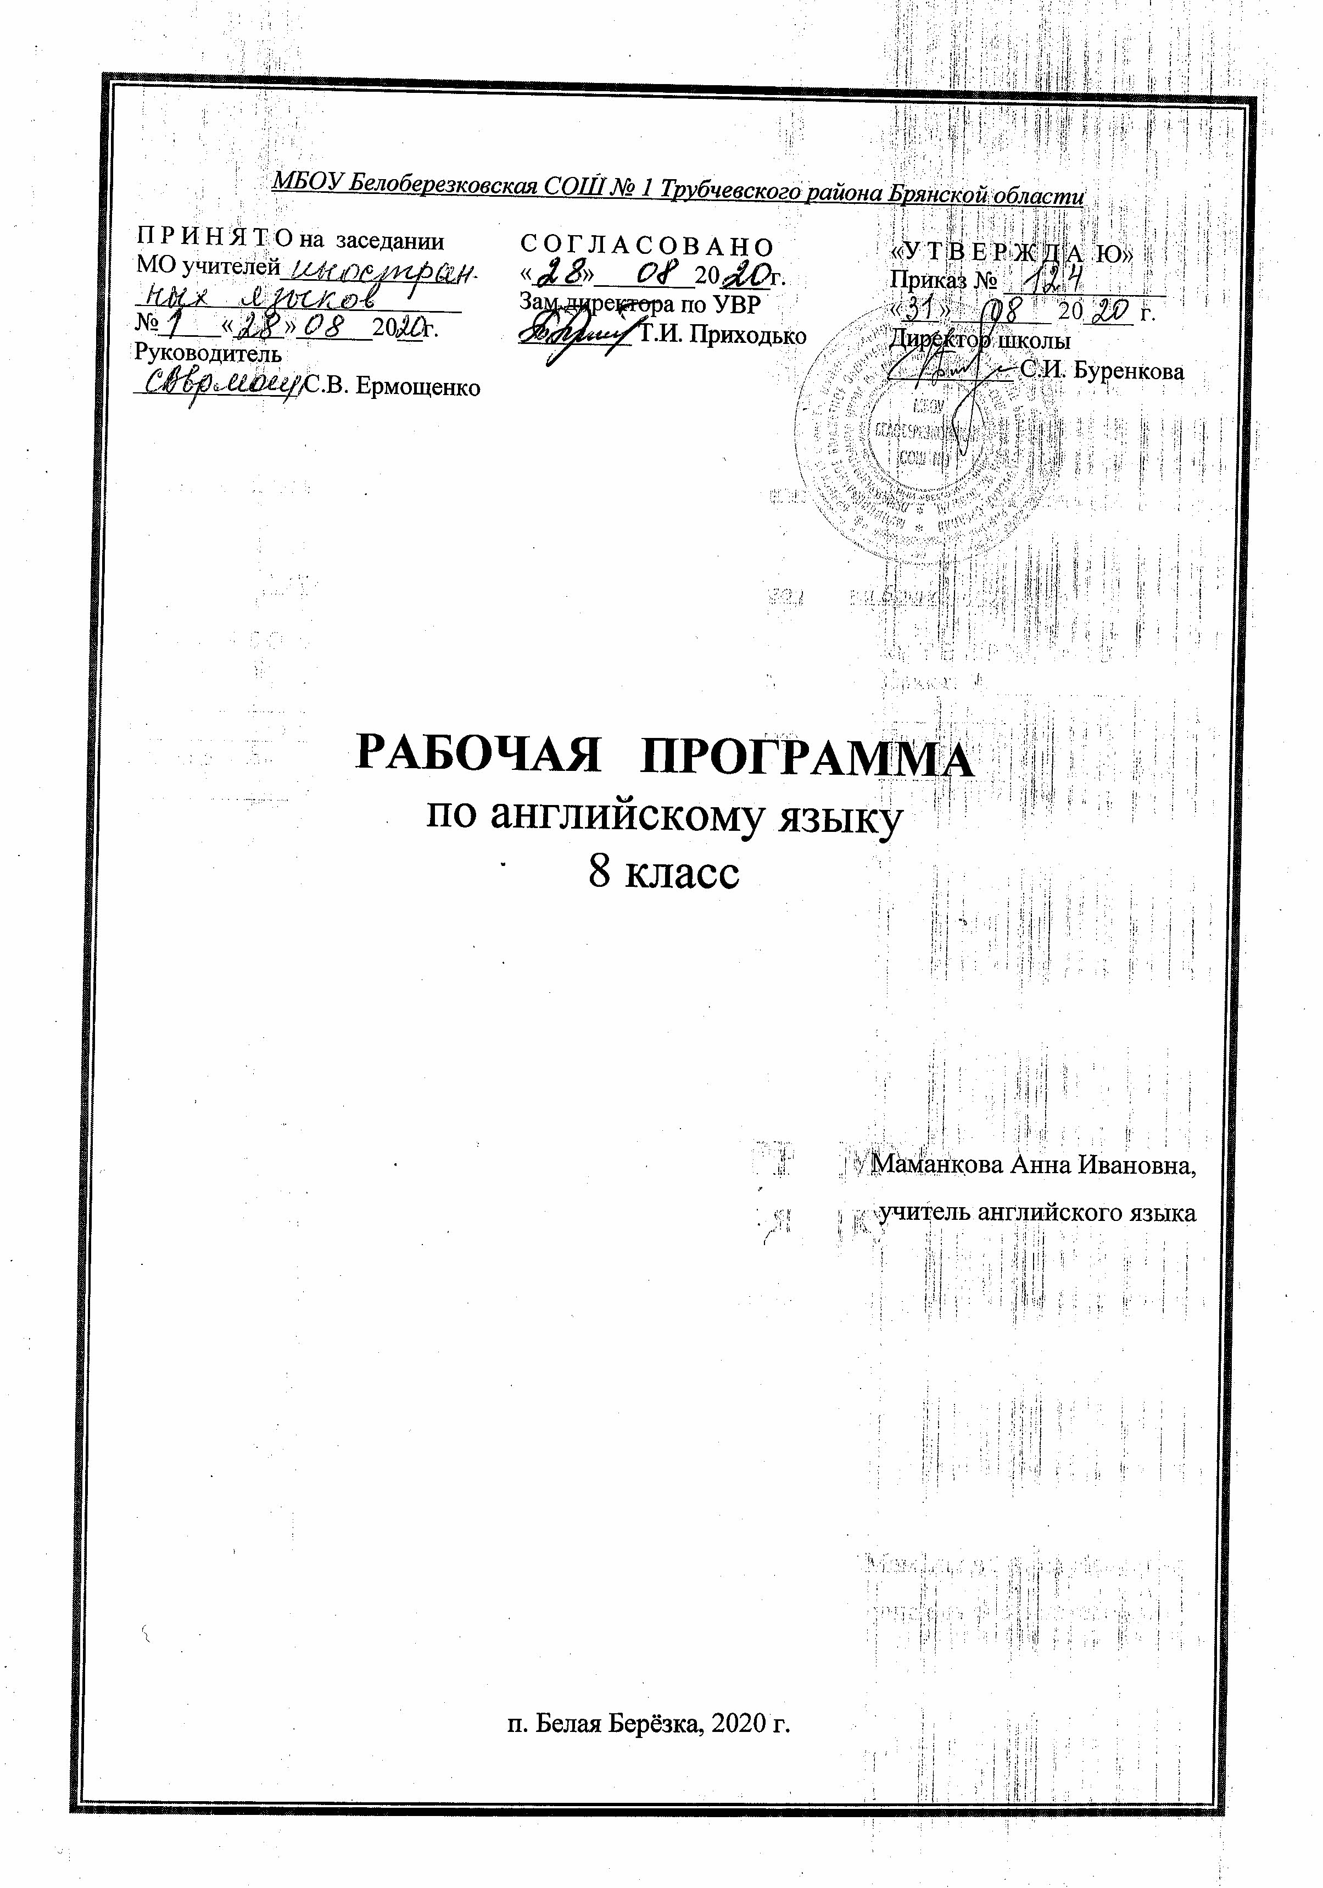

ПОЯСНИТЕЛЬНАЯ ЗАПИСКА

Рабочая программа составлена на основе авторской программы общего образования по английскому языку О.В. Афанасьева, И.В. Михеева «Английский язык» Программы 2-11 классы Москва «Просвещение» 2010 г. Соответствует Федеральному образовательному стандарту среднего общего образования по английскому языку и Примерной государственной программе по английскому языку.

Программа рассчитана на 105 часов (3 часа в неделю) согласно Учебному плану школы.

Учебно-методическое обеспечение курса

Учебная программа: Авторская программа общего образования по английскому языку О.В. Афанасьева, И.В. Михеева «Английский язык» Программы 2-11 классы Москва «Просвещение» 2010

Учебник: «Английский язык VIII кл. шк. с углубл. изучением англ. яз. лицеев и гимназий» / О.В Афанасьева, И.В. Михеева – Москва: «Просвещение», 2013

Дополнительная литература:

- Аудиокурс.
- Книга для учителя к учеб. для VIII кл. шк. с углубл. изучением англ. яз., лицеев и гимназий / О.В Афанасьева, И.В. Михеева – Москва: «Просвещение» 2013
- Рабочая тетрадь к учебнику для VIII кл. шк. с углубл. изучением англ. яз. лицеев и гимназий / О.В Афанасьева, И.В. Михеева – Москва: «Просвещение» 2013

Требования к уровню подготовки учащихся

В результате изучения английского языка ученик должен:

Знать/понимать:
-основные значения изученных лексических единиц в соответствии с предметным содержанием речи;
-языковой материал: оценочную лексику, единицы речевого этикета, обслуживающие ситуации общения в рамках новых тем;
-новые значения изученных глагольных форм, средств, и способов выражения модальности, условия;
-лингвистическую и страноведческую информацию, расширенную за счёт новой тематики.
Уметь:
-вести диалог (диалог-расспрос, диалог-обмен и мнениями) официального и неофициального характера;
-рассказывать, рассуждать в связи с изученной тематикой прочитанных и прослушанных текстов;
-описывать события, излагать факты, делать сообщения;
-относительно полно и точно понимать высказывание собеседников в распространённых ситуациях;
-определять тему и факты сообщения, понимать основное содержание, извлекать необходимую информацию;
-оценивать важность, новизну информации, передавать своё отношение к ней;
-читать аутентичные тексты разных стилей, используя основные виды чтения (ознакомительное, изучающее, поисковое);
-описывать явления, события, излагать факты в письме личного и делового характера;
-заполнять различные виды анкет.
Использовать приобретённые знания и коммуникативные умения в практической деятельности и повседневной жизни для:
-достижения взаимопонимания в процессе письменного и устного общения с носителями иностранного языка;
-расширения возможностей использования новых информационных технологий в профессионально-ориентированных целях;
-расширение возможностей трудоустройства и продолжения образования;
-приобщения к ценностям мировой культуры через иноязычные источники информации;
-ознакомления представителей других стран с культурой своего народа;
-осознание места и роли родного и иностранного языков в мировой культуре.

Содержание курса

Содержание осуществлено в рамках Стандарта

Мир профессий (Choosing a Career: The World of Jobs) (15 часов)
Выбор будущей профессии; привлекательные и непривлекательные занятия; влияние мнения родных, учителей и друзей на выбор профессии; современный рынок труда; требования работодателей к кандидатам на вакантные места; популярные профессии нашего времени; личностные качества, необходимые для выполнения той или иной работы.
Образование в современном мире (Education: The World of Learning) (15 часов)
Система среднего образования в Великобритании; обязательное образование; типы государственных школ; общедоступные школы как самый распространенный тип средних школ в Великобритании; система школьных экзаменов; экзамен на получение свидетельства об общем среднем образовании; старшие классы средней школы; экзамены, нацеленные на поступление в университет; система послешкольного образования; частные школы в Великобритании; системы образования в России и США.
Покупки: человек и деньги в современном мире (Shopping: The World of Money) (18 часов)
Типы магазинов, современные торговые центры; популярные сети магазинов в Великобритании; денежные знаки России, Великобритании и США; различные формы денежного расчета в исторической перспективе; банки и банковские услуги.
Наука и техника в наши дни: выдающиеся ученые, их вклад в науку
(Fascination and Challenge: The World of Science and Technology) (15 часов)
Развитие науки и техники в исторической перспективе; великие изобретения человечества; великие изобретатели разных стран; 20 век – век технического прогресса и новых технологий; виртуальная действительность, ее положительное и отрицательное влияние на человека; современные достижения в различных областях науки; человек и робот; направления современных исследований; достижения в области освоения космоса.
Путешествие (Going to Places: The World of Travelling) (15 часов)
Различные виды путешествий, их цели и причины; правила для путешественника в исторической перспективе; путеводители; осмотр достопримечательностей; лондонское метро; подготовка к путешествию: покупка билетов, упаковка багажа, заказ номера в гостинице; поведение в незнакомом городе; Канада и ее население; путешествие по России и за рубежом.
Средства массовой информации (Newspapers and Television: The World of Mass Media) (27 часов)
Разнообразие СМИ. Преимущества и недостатки СМИ. Радио: преимущества и недостатки. Пресса в России и Великобритании. Телевидение. Любимые телепередачи. Пресса как источник информации. Роль прессы в моей жизни. Известные английские писатели.
Объем лексического материала в 10-ом классе составляет более 1850 единиц, из них 200-250 новых единиц для продуктивного усвоения.

Учебно - тематический план

- Выбор профессии. – 15 ч
- Образование в современном мире.- 15 ч
- Покупки: человек и деньги в современном мире. – 18 ч
- Наука и техника в наши дни. – 15 ч
- Путешествие. – 15 ч
- Средства массовой информации. – 27 ч

Формы промежуточного контроля

устный опрос, зачёт, самостоятельные работы, тестирование.

Форма итогового контроля

итоговая контрольная работа.

Календарно-тематическое планирование

№ п/п | Т е м а | Дата по плану | Дата по факту
Мир профессий-15ч
1 | Мир профессий
2 | Сослагательное наклонение настоящего времени
3 | Необычная профессия - телохранитель
4 | Профессия дизайнер. Аудирование
5 | Сослагательное наклонение прошедшего времени III типа
6 | Сослагательное наклонение в сравнении II и III типы
7 | Самостоятельная работа по теме: «Сослагательное наклонение»
8 | Фразовый глагол tohand
9 | Мир профессий. Введение лексики
10 | Рассказ Малколма
11 | Обобщение лексического материала по теме «Мир профессий»
12 | Зачёт по изученной лексике
13 | Моя будущая профессия. Аудирование
14 | Жизнь и профессиональная карьера выдающихся людей
15 | Выдающиеся люди России
Образование в современном мире - 15 ч
16 | Образование в Великобритании
17 | Сослагательное наклонение. Обобщающее повторение
18 | Среднее образование в Великобритании
19 | Школа в Хемптоне. Аудирование
20 | Наречие
21 | Степени сравнения наречий
22 | Фразовый глагол to break
23 | Предлоги
24 | Хокветс
25 | Хокветс. Контрольное понимание прочитанного текста
26 | Три типа сослагательного наклонения
27 | Контрольная работа по теме «Образование в современном мире»
28 | Устная речь по теме «Образование в современном мире»
29 | Школа в США и Великобритании
30 | Роберт Бёрнс. Аудирование
Покупки: человек и деньги в современном мире - 18 ч
31 | Магазины в Великобритании
32 | Английские, американские, российские деньги
33 | Степени сравнения прилагательных и наречий
34 | Самостоятельная работа по теме: «Степени сравнения прилагательных и наречий»
35 | Покупки в Великобритании
36 | Что делает деньги ценными? Аудирование
37 | Наречие
38 | Модальные глаголы
39 | Фразовый глагол to come
40 | Школьная форма. Аудирование
41 | Конструкции с прилагательными. Тренировочные упражнения
42 | Магазины. Тематический вокабуляр (словарный запас)
43 | Одежда. Обобщение лексического материала
44 | Наречие. Обобщение грамматического материала
45 | Модальные глаголы. Обобщение грамматического материала
46 | В мире английской грамматике
47 | Контрольная работа по теме «Покупки»
48 | Устная речь по теме «Человек и деньги в современном мире»
Наука и техника в наши дни – 15 ч
49 | Мир науки и техники
50 | Человек и его дело. Аудирование
51 | Человек и его дело. Работа с лексическим материалом
52 | Виртуальная реальность
53 | Место наречия в предложении
54 | Наречия времени и образы действия
55 | Модальные глаголы
56 | Наука и техника. Закрепление лексики.
57 | Субстантивация прилагательных
58 | О чём говорит вывеска
59 | Языки мира
60 | Язык компьютера
61 | Хирург. Контроль понимании прочитанного
62 | Хирург. Работа с содержанием
63 | Употребление слов either, neither
Путешествие – 15 ч
64 | Мир путешествий
65 | Канада. Контроль понимания прочитанного
66 | Канада. Устная речь
67 | Первые правила для путешественников
68 | Модальные глаголы to be, toned
69 | Модальные глаголы с перфектным инфинитивом
70 | Сопоставление наречий и прилагательных
71 | Метро. Аудирование
72 | Фразовый глагол to drop
73 | Поездка в Норвегию
74 | Использование притяжательного падежа с неодушевленными существительными
75 | Мир путешествий. Дополнительная лексика
76 | В мире английской грамматики
77 | Контрольная работа по теме «Путешествие»
78 | Устная речь по теме «Путешествие»
Средства массовой информации – 27 ч
79 | Средства массовой информации
80 | Пресса в Великобритании
81 | Пресса в России
82 | Интервью с принцем
83 | СМИ. Устная речь по теме
84 | Употребление глаголов с предлогами
85 | Разговор по телефону. Аудирование
86 | Структуры с инфинитивом
87 | Глаголы, употребляемые в -ing форме с инфинитивом
88 | Инфинитив. Формы и употребление
89 | Самостоятельная работа по теме: «Инфинитив»
90 | Фразовый глагол tohold
91 | Употребление глаголов allow, let
92 | Употребление глаголов to lie, to lay
93 | Как я стал писателем
94 | Известные английские писатели
95 | Мой любимый писатель. Аудирование
96 | Рубрика «Знал ли ты…»
97 | СМИ. Обобщение изученного материала
98 | Обобщение основных словообразовательных суффиксов и префиксов
99 | Словообразование. Самостоятельная работа
100 | Обобщение материала. Фразовые глаголы
101 | Модальные глаголы. Обобщение материала
102 | Итоговая контрольная работа
103 | Из истории СМИ. Аудирование
104 | Моя любимая газета
105 | В мире английской грамматики

Список литературы:

- Афанасьева О.В., Михеева И.В. «Английский язык» Программы II-XI классы – Москва: «Просвещение», 2010
- Афанасьева О.В., Михеева И.В. Программа к УМК О.В. Афанасьевой «Новый курс английского языка» - Москва: «Дрофа», 2012
- Михеева И.В., Афанасьева О.В. «Английский язык для VIII кл. шк. с углубл. изуч.» - Москва: «Просвещение», 2012
- Примерные программы по учебным предметам. Иностранный язык 5-9 классы – Москва: «Просвещение», 2010
- Федеральный перечень учебников, рекомендованных Министерством образования Российской Федерации к использованию в образовательном процессе в общеобразовательных учреждениях на 2014 год (с изменениями на 2016 год).

